

توزيعات مع ورقة الاختبار للطالبات
" لا تستعجلي ... فالوقت بين يديك
تأكدي من أجابتك وراجعي جيداً
بالتوفيق غاليتي
أ / فاطمه السبيعي

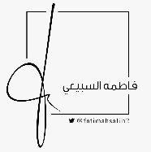
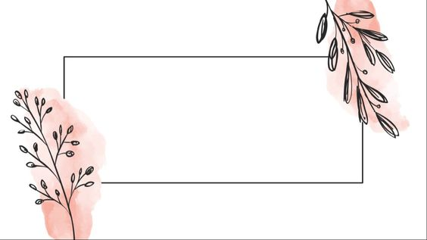

" لا تستعجلي ... فالوقت بين يديك
تأكدي من أجابتك وراجعي جيداً
بالتوفيق غاليتي

أ / فاطمه السبيعي
" لا تستعجلي ... فالوقت بين يديك
تأكدي من أجابتك وراجعي جيداً
بالتوفيق غاليتي

أ / فاطمه السبيعي
" لا تستعجلي ... فالوقت بين يديك
تأكدي من أجابتك وراجعي جيداً
بالتوفيق غاليتي
أ / فاطمه السبيعي
" لا تستعجلي ... فالوقت بين يديك
تأكدي من أجابتك وراجعي جيداً
بالتوفيق غاليتي
أ / فاطمه السبيعي
" لا تستعجلي ... فالوقت بين يديك
تأكدي من أجابتك وراجعي جيداً
بالتوفيق غاليتي
أ / فاطمه السبيعي
" لا تستعجلي ... فالوقت بين يديك
تأكدي من أجابتك وراجعي جيداً
بالتوفيق غاليتي
أ / فاطمه السبيعي
" لا تستعجلي ... فالوقت بين يديك
تأكدي من أجابتك وراجعي جيداً
بالتوفيق غاليتي

أ / فاطمه السبيعي
" لا تستعجلي ... فالوقت بين يديك
تأكدي من أجابتك وراجعي جيداً
بالتوفيق غاليتي
أ / فاطمه السبيعي
" لا تستعجلي ... فالوقت بين يديك
تأكدي من أجابتك وراجعي جيداً
بالتوفيق غاليتي
أ / فاطمه السبيعي

